Fernisering af udstillingen af illustrationer af Martin Velíšek i Aalborg
Den 5. februar 2013 afholdtes ferniseringen for udstillingen af illustrationer af Martin Velíšek til den tjekkiske oversættelse af de Grønlandske myter og sagn af Knud Rasmussen på Det Grønlandske Hus i Aalborg.
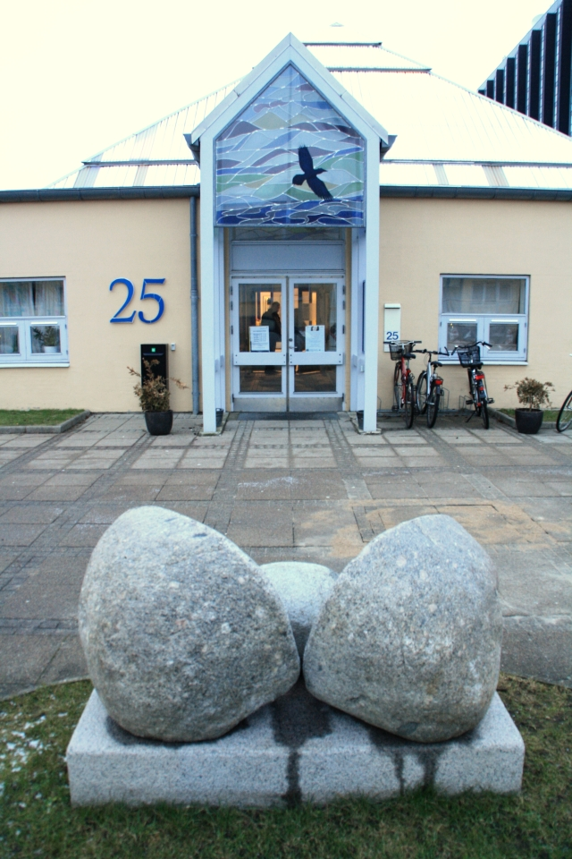
Det Grønlandske Hus i Aalborg
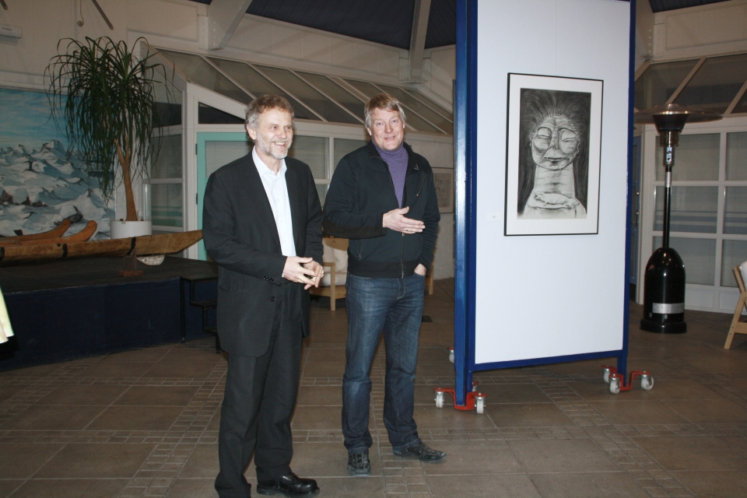
Leder af Det Grønlandske Hus, Jan Thrysøe (til højre), sammen med Tjekkiets ambassadør Zdeněk Lyčka
Lederen af Det Grønlandske Hus, Jan Thrysøe, bød sammen med Tjekkiets ambassadør Zdeněk Lyčka velkommen til medlemer af det grønlandske lokalsamfund og andre besøgende ved ferniseringen. En gruppe tjekkiske studenter studerende i Aalborg og den danske pastor Henrik Wilhjelm, som tilbragte næsten 30 år som missionær i Grønland, var også til stede.
Efter udstillingsåbningen diskuterede gæsterne de ualmindelige illustrationer og livet i Grønland og i Danmark mens de nød et glas tjekkisk øl og en lille forfriskning. Ambassadør Zdeněk Lyčka gav også et interview til det grønlandske dagblad Sermitsiaq.
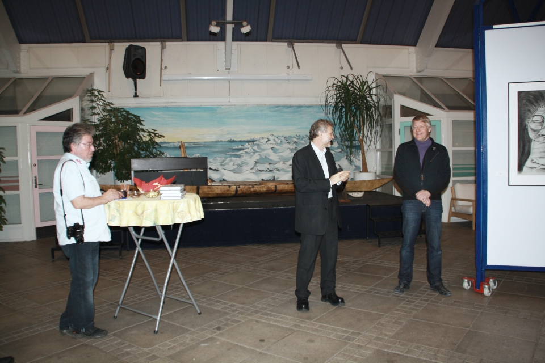
Udstillingsåbningen
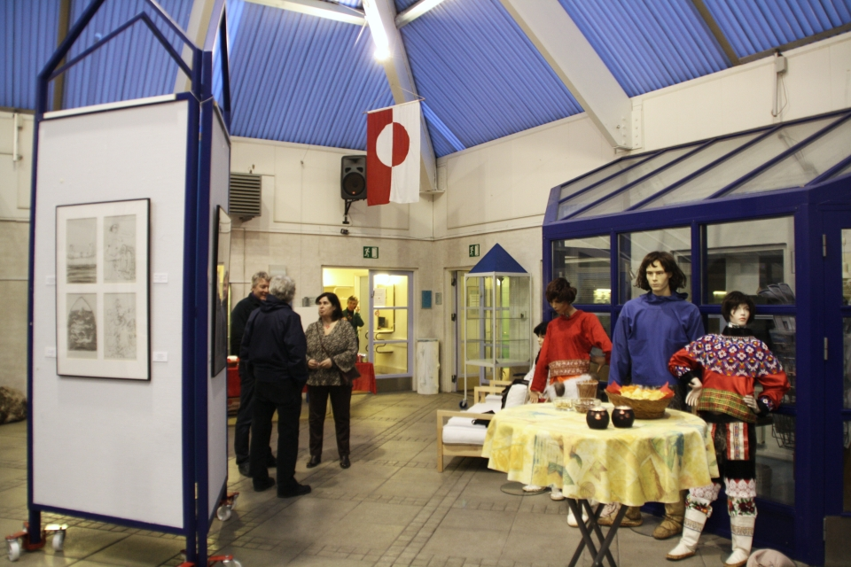
Udstillingsåbningen
Udstillingen med illustrationer af Martin Velíšek blev første gang præsenteret i september 2008 i Grønlands hovedstad Nuuk som en del af projektet Tjekkiske dage i Grønland. Bagefter rejste udstillingen rundt på Grønland (Qaqortoq, Maniitsoq, Sisimiut og Ilulissat). I april 2009 havde indbyggerne i den vestgrønlandske by Maniitsoq mulighed for at møde Martin Velíšek personligt og høre en forelæsning som han havde forberedt sammen med Tjekkiets ambassadør Zdeněk Lyčka. I 2010 blev udstillingen vist i Knud Rasmussens Hus i Hundested, i 2011 i Skive Museum, i forår 2012 på Færøerne og i sommeren 2012 i Det Grønlandske Hus i København. Bagefter fortsatte udstillingen sin rejse til Odense hvor den blev vist fra november 2012 til januar 2013. Efter besøget ved Det Grønlandske Hus i Aalborg bliver den budt velkommen på Christiania i København (april 2013).

